**SUTURA TENDÓN DE AQUILES**

|  |  |  |
| --- | --- | --- |
| **POSICIÓN DEL PACIENTE** | **MESA QUIRÚRGICA** | **ACCESORIOS/SEGURIDAD** |
| * Decúbito prono. * Almohada para la cabeza * Rectángulo blando para elevar el pie a operar * Protector de crestas ilíacas | * Mobilis * Diamond | * Cintas de sujeción |

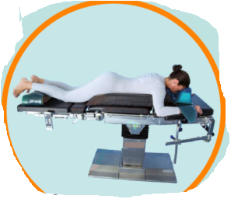

**APARATAJE:**

* 1 aspirador
* Isquemia
* Consola bisturí eléctrico

**COBERTURA:**

* 1 cubre mesa
* Sábana en U
* Sábana en O

**SUTURAS:**

* Sutura RA 2/0 ▼
* Sutura RA 0▼
* Monofilamento NRA 3/0 ▼

**SUTURAS PLASTIA:**

• Ethibond del 2

**MATERIAL FUNGIBLE:**

|  |  |
| --- | --- |
| * Guantes estériles * Batas * Gasas y compresas * Goma de aspirador * Yankauer * Bisturí eléctrico * S.F. de 500cc | * Bisturís del 23 y 15 * Mepitel * Velband estéril * Vendaje de papel * Escayola * Venda de crepé |

**INSTRUMENTAL**

**MATERIAL SUELTO:**

* Agujas viudas
* Goma smart

**CAJAS:**

* Caja de codo-tobillo